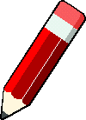
Mein Brief

Mein Name ist ……………………………………

Am …………………………… habe ich Geburtstag.

So sehe ich aus: Damit spiele ich gern:

Passfoto

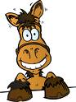

Das kann ich schon gut: Das will ich lernen:

